Публичный доклад
о работе системы образования города Реутов
по итогам 2014 – 2015 года

Деятельность Управления образования за отчётный период была направлена на дальнейшую реализацию государственной политики в области образования, достижения основной цели: «Обеспечение доступного и качественного дошкольного, общего и дополнительного образования». Управление образования города и педагогические коллективы образовательных организаций принимали активное участие в реализации комплексных проектов модернизации системы образования, национальной образовательной инициативы «Наша новая школа», перехода на новые федеральные государственные стандарты образования.

- Доступность образования

Общеобразовательными учреждениями города последовательно осуществляется обеспечение равного доступа детей к полноценному качественному образованию в соответствии с их интересами, независимо от места проживания, национальной принадлежности и состояния здоровья.
В системе общего образования г.о. Реутов в 2014-2015 учебном году функционировало 11 общеобразовательных учреждений (гимназия, лицей, 4 школы с углублённым изучением отдельных предметов, 4 средних школы и 1 специальная (коррекционная) начальная школа-детский сад «ЛУЧИК»V,VII вида).
Система дошкольного образования города была представлена 24 учреждениями (20 муниципальных: 16 детских садов комбинированного вида, 1 детский сад – центр развития ребенка, 1 детский сад компенсирующего вида для детей с нарушением слуха; 4 негосударственных образовательных учреждения).
В системе образования г. Реутов 1847 педагогических сотрудников, из них:
492– дошкольное образование;
674 – общее образование;
158 – дополнительное образование;
88 – другие.
1.1. Дошкольное образование
Город Реутов является участником государственной программы Московской области «Образование Подмосковья» на 2014-2018 годы.
Что сделано городом:
В 2014 открыто 674 места:
- 468 мест в два муниципальных дошкольных образовательных учреждения на: 01.10.2014 г. на 300 мест (МАДОУ № 13 «Веснушки» (Юбилейный пр., 74) и 22.12.2014 на 168 мест (МАДОУ № 11 «Колокольчик» (Носовихинское шоссе, 24).
- 153 дополнительных места в счет увеличения наполняемости групп в соответствии с п.1.9.СаНПиН 2.4.1.3049-13 для детей от 3 до 7 лет;
- 53 дополнительных места в 3 негосударственных образовательных частных учреждениях дошкольного образования: «Маленький гений», «Мир знаний», «Кораблик»;
Решением городской комиссии по комплектованию образовательных учреждений, реализующих программы дошкольного образования, 846 детей будут впервые приняты в группы общеобразовательной и компенсирующей направленности дошкольных образовательных учреждений. Из них 121 льготник и 525 очередников 2012 года рождения. Это составило 89% от желающих получить место в дошкольном образовательном учреждении в 2015 году.
Количество детей, охваченных услугами дошкольного образования в 2014-2015 учебном году, составило 4758 человек, из них:
детей от 0 до 3 лет – 403;
детей от 3 до 7 лет – 4355.
Из них:
- посещающие МДОУ и МС(К)ОУ – 4641;
- посещающие частные ДОУ – 117.
Численность детей в возрасте от 0 до 7 лет, проживающих в городе Реутов, по данным статистики в 2014 году составила 8022 человек, из них:
детей от 0 до 3 лет – 2848;
детей от 3 до 7 лет – 5174.

1.2. Реализация федеральных государственных образовательных стандартов в 2014-2015 учебном году

1.2.1. ФГОС дошкольного образования
Согласно новому Закону «Об образовании в Российской Федерации», дошкольное образование является уровнем общего образования, и это значит, что оно теперь должно работать в соответствии с Федеральными государственными образовательными стандартами дошкольного образования, которые вводятся с 1 января 2014 года. Новый стандарт не призван менять работу в детских садах в одну секунду, однако тренды выстраивания всей системы дошкольного образования в нем заданы достаточно серьезные, и они предполагают проведение большой работы. Основная задача педагогических коллективов детских садов – создать условия, при которых дети развиваются, им интересно, а в итоге ребенок полноценно проживает дошкольный возраст, развит и мотивированным переходит на следующий уровень образования. Для этого необходимо повышать компетентность педагогов.
В истекшем году для заведующих и старших воспитателей дошкольных учреждений на базе МБДОУ № 4 по теме: "Проектная деятельность как фактор повышения профессионального мастерства педагогов ДОО", МАДОУ № 13 ««Организация системного подхода в обучении дошкольников правилам безопасного поведения на дороге»,
МАДОУ № 9 «Организация взаимодействия ДОО с родителями в условиях введения ФГОС ДО», МБДОУ № 14 «Дополнительное образование в ДОО в контексте требований ФГОС дошкольного образования» (Опыт работы ДОУ № 10, № 14, № 17, № 20), МАДОУ № 19 «Инновационная деятельность в ДОО как средство повышения качества образования»
(Перспективы, планы, первые итоги по РИП). Отчеты ДОУ № 5, № 12, № 15, № 19.

1.2.2. ФГОС в общеобразовательных организациях
Приоритетной целью современного российского образования в рамках федеральных образовательных стандартов становится не репродуктивная передача знаний, умений и навыков от учителя к ученику, а полноценное формирование и развитие способностей ученика самостоятельно очерчивать учебную проблему, формулировать алгоритм ее решения, контролировать процесс и оценивать полученный результат – научить учиться.
Перед педагогами стоит непростая задача: формирование и развитие мобильной самореализующейся личности, способной к обучению на протяжении всей жизни. И это в свою очередь корректирует задачи и условия образовательного процесса, в основу которого положены идеи развития личности школьника.

1.2.3. ФГОС начального общего образования
По ФГОС начального общего образования занимались все учащиеся 1-4 классов - 3433 ученика. Доля учащихся на уровне начального общего образования, охваченных ФГОС 100%.

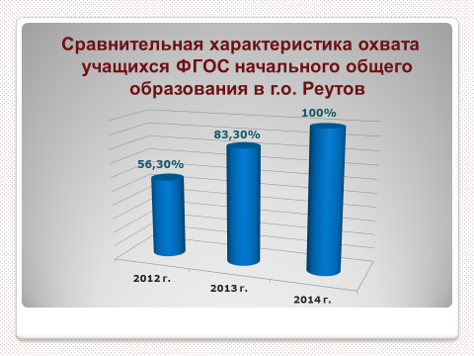

3 класса начальной школы общеобразовательных учреждений МБОУ «СОШ №10»
и МБС(К)ОУ «ЛУЧИК» получили комплекты учебно-лабораторного оборудования. Теперь все общеобразовательные учреждения города обеспечены современным инновационным оборудованием, что позволит повысить познавательную активность детей на уроке и во внеурочной деятельности.
В настоящее время в мире сокращается значимость репродуктивной деятельности, связанной, как правило, с использованием традиционных технологий. Повышается значимость инновационной активности учащегося как на уроке, так и во внеурочной деятельности. Иными словами, наряду с традиционным вопросом «Чему учить?», важнейшим является вопрос «Как учить?», точнее «Как учить так, чтобы инициировать у детей собственные вопросы: «Чему мне нужно научиться?» и «Как мне этому научиться?».

1.2.4. ФГОС основного общего образования
На эти вопросы в истекшем году наряду с учителями начальных классов города учились отвечать и педагоги, работавшие в 14-ти пятых классах школ №№2, 4, 5, Лицея и Гимназии, которые являются ресурсными центрами Московской области по введению ФГОС основного общего образования.
В целом по России обучение школьников по федеральным стандартам основного общего образования начнется только в 2015 году.
В 2014-2015 г. все пятиклассники города и 380 обучающихся 6-х классов обучались по стандартам второго поколения, и если в Московской области по новым стандартам в основной школе с 1 сентября начнут обучение только в половине общеобразовательных организаций, то в нашем городе все учреждения вовлечены в пилотный проект.

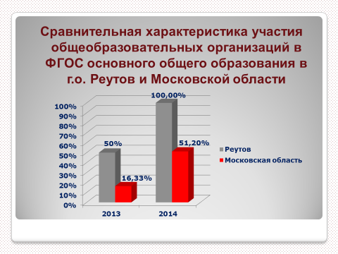

Педагогическим коллективам школ №№ 1, 3, 6, 7, 10 предстоит большая работа по формированию основной образовательной программы основного общего образования, определения учебно-методических комплектов, составления учебных планов и корректировки рабочих программ.
Коллективы общеобразовательных учреждений приложили достаточно много усилий, чтобы внеурочная деятельность осуществлялась в формах, отличных от классно-урочной, с использованием образовательных программ учреждений дополнительного образования детей, а также учреждений культуры и спорта.
Обучающиеся учреждений общего образования имеют возможность посещать кружки, секции, клубы по интересам либо на базе учреждений дополнительного образования, культуры, спорта, либо на базе своего образовательного учреждения.
Главный смысл образовательных стандартов второго поколения заключается в достижении новых образовательных результатов, обеспечивающих конкуретноспособность отечественной школы, ее готовность к решению новых социальных задач: консолидации общества, формированию российской идентичности, выравниванию социальных возможностей людей с разными стартовыми условиями.

    - ФГОС начального образования для детей с ОВЗ
С 2014 года МБОУ СОШ № 4 является участником региональной стажировочной площадки «Поддержка региональной программы развития образования в условиях экспериментального перехода на федеральные государственные образовательные стандарты образования детей с ограниченными возможностями здоровья. 11 первоклассников начали обучаться по адаптированной основной образовательной программе начального общего образования. На базе МБДОУ № 3 для этих детей будет размещен к началу 2015-2016 учебного года медицинский кабинет с реабилитационным оборудованием, приобретенным на средства федерального и регионального бюджетов.
Так же для второго потока первоклассников, имеющих ограниченные возможности здоровья, на базе МБДОУ № 3 готовится к началу нового учебного года помещение коррекционного класса с мультимедийным оборудованием.

2. Кадровое обеспечение образовательного процесса
Кадровое обеспечение образовательного процесса - одно из обязательных и первостепенных управленческих условий для успешной реализации Федерального государственного образовательного стандарта общего образования. Научить учиться может только тот педагог, который сам совершенствуется всю свою жизнь. Процесс самообразования педагогов стал особенно актуальным на этапе введения ФГОС в связи с тем, что главной идеей стандартов является формирование у ребенка универсальных учебных действий.
К великому сожалению, следует признать, что в целом по России становится тенденцией двойной негативный отбор педагогических кадров: не лучшие выпускники школ приходят в педагогические вузы, а самые успешные выпускники вузов не возвращаются в школу. По данным международных исследований, только 5% студентов математиков планируют работать в школе.
Ключевым положением модернизации системы образования является повышение уровня подготовки педагогических и руководящих кадров через систему дополнительного профессионального образования и методическую работу. На муниципальном уровне эту задачу решают МБОУ ДПО «Учебно-методический центр» (директор Лосева О.В.) и методические службы образовательных учреждений.
За последние три года в УМЦ созданы 5 учебных программ, в 2014 – 2015учебном году создана ещё 1 программа: «Аттестация как ресурс профессионального развития педагогов» (автор Ахлеева Н.П.).
В истекшем учебном году в УМЦ обучено 292 педагога. В учреждениях региональной сети повышения квалификации обучены 984слушателя из Реутова. Из них обучены для работы по Федеральным государственным образовательным стандартам 87 педагогов школ и 442 – детских садов.
Говоря о готовности к новому учебному году, следует признать, что 92% учителей начальных классов обучены по программам стандартов (план 100%), 58% учителей 5-9 классов ресурсных центров – школы №2,4,5, Лицей, Гимназия, и 25 % педагогов школ, внедряющих ФГОС с этого года – школы №1,3,6,7,10. (по плану МО 100%-ная обученность к 2020 году)
Важным компонентом роста профессионального мастерства педагогов является методическая работа как в городе, так и в образовательных учреждениях. Проведено более ста мероприятий методического характера: педагогические советы, круглые столы, семинары, методические недели и т.п. Обобщён опыт работы 52 педагогов.
На базе реутовских образовательных организаций проведены 75 мероприятий муниципального, регионального и федерального уровней.
В течение учебного года реутовские педагоги приняли участие в 78 региональных и всероссийских конференциях и семинарах, стали участниками 34 конкурсов педагогического мастерства.
По состоянию на 01.06.2015г. имеют Высшую и Первую квалификационные категории 565 педагогов, что составляет 56% от общей численности педагогических работников. В процессе аттестации всесторонне оценивались основные направления деятельности педагога:
- владение современными образовательными технологиями и методиками и эффективное применение их в практической профессиональной деятельности;
- продуктивность и эффективность методической деятельности;
- продуктивность и эффективность образовательной деятельности.
Успешная реализация педагогом указанных направлений явилось показателем высокой степени сформированности его профессиональной компетентности, определяющей ту или иную квалификационную категорию. При этом важно отметить, что конечной целью аттестации является не столько оценка уровня квалификации педагога, сколько его личностный и профессиональный рост. В 2014-15 уч. году аттестовано 166 педагогических работников города, из них 102 педагога (61%) повысили квалификационную категорию. Методической службой города и образовательных организаций проведена огромная работа по методическому сопровождению деятельности аттестуемого как во время процедуры аттестации, так и в межаттестационный период с учетом личностного подхода, непрерывного и обоснованного диагностико-прогностического отслеживания изменений в профессиональной деятельности.
Но 385 педагогов (38%) работают без квалификационной категории, а в школе №10 детских садах №№1, 3, 5, 8, 9, 11, 13, 17, 18 (от 52 до 83% не имеют квалификационной категории). Работа ведется в этом направлении, но ксожалению во вновь созданных организациях высок процент педагогических работников, не имеющих квалификационной категории.

3. Результаты деятельности системы образования

3.1. Инновационная деятельность
МАОУ «Гимназия» стала федеральной инновационной площадки Московской области по теме «Модель подростковой школы в условиях информационной развивающей среды».
СОШ №3 стала победителем в конкурсе общеобразовательных учреждений Московской области, разрабатывающих и внедряющих инновационные образовательные проекты.
В рамках Приоритетного национального проекта «Образование» победителем в областном конкурсе на статус Региональная инновационная площадка стало МБДОУ № 18 (заведующая Амочаева Ирина Владимировна).
Лауреатами федерального конкурса «Школа Здоровья – 2014» стали 2 учреждения (МАДОУ № 12 заведующая Сальникова Светлана Борисовна и МБДОУ № 3 заведующая Конина Елена Викторовна). Получили медаль «За отличные успехи в области здоровьесбережения».
МАДОУ № 5 и МАДОУ № 12 лауреаты конкурса "100 лучших ДОУ России».
МАДОУ № 5 принял участие во Всероссийском Смотре-конкурсе на лучшую презентацию учреждения дошкольного образования – 2015» и награждён благодарственным письмо Международной Академии развития образования.
На областной конкурс социальных проектов «Наше Подмосковье» представлено 27 проектов в области образования.
Инновационная составляющая в работе всегда приводила к успехам учителей Реутова, как в каждодневном педагогическом труде, так и в конкурсных мероприятиях различного уровня.
В 2014 году в конкурсе лучших учителей на получение денежного поощрения на региональном уровне признана победителем Приоритетного национального проекта «Образование» Филина Ольга Игоревна, учитель русского языка и литературы Лицея.
14 учителей (сентябрь 2014) и 4 (апрель 2015) педагогов стали победителями муниципального этапа конкурса «Лучший учитель предметник», региональный этап-август 2015 года.
3.2. Дистанционное образование как среда
социализации детей- инвалидов
В последние годы в Московской области развивается процесс интеграции детей с ограниченными возможностями здоровья в общеобразовательную среду вместе с нормально развивающимися сверстниками.
С 2011 года в городе Реутов реализуется направление "Развитие дистанционного образования детей-инвалидов" приоритетного национального проекта "Образование", расширяющее доступ к образованию детей-инвалидов, которые в силу особенностей своего развития и здоровья не могут посещать школу и нуждаются в обучении на дому.
Целевую группу Проекта составляют дети-инвалиды с сохранным интелектом, обучающиеся на дому по образовательным программам начального общего, основного общего образования с использованием дистанционных образовательных технологий и не имеющие медицинских противопоказаний для работы с компьютером: слабослышащие, слабовидящие, с нарушениями опорно-двигательного аппарата, имеющие инвалидность по соматическим заболеваниям (онкология, диабет, астма, сердечно-сосудистые заболевания, заболевания почек и т.п.).
Базовыми школами по данному направлению на 2014-2015 учебный год являются школы №1, 2 и 6. Участниками проекта являются 8 ребят начального и основного звена обучения.
Финансовое обеспечение реализации проекта осуществляется за счет субвенций, предусмотренных Министерством образования Московской области. На 2014 год на оплату стоимости услуг на подключение рабочих мест детей-инвалидов и учителей к сети Интернет и на оплату труда педагогических работников, осуществляющих обучение детей-инвалидов на дому с использованием дистанционных технологий предусмотрено
3 213,00 тыс. рублей.
В 2014 году МБОУ СОШ №7 стала участником мероприятий по формированию
в Московской области сети базовых общеобразовательных учреждений, в которых созданы условия для инклюзивного образования детей – инвалидов. В общеобразовательное учреждение был закуплен комплект оборудования: устройство для межэтажной транспортировки инвалидов; специализированная инфракрасная звукоусиливающая система для детей с нарушениями слуха; принтер Брайля для печати различных материалов на всемирно известном шрифте для детей с нарушениями зрения. На сегодняшний день доля базовых общеобразовательных организаций, в которых создана безбарьерная среда для инклюзивного образования детей – инвалидов, в общем количестве общеобразовательных организаций в городе Реутов составляет 10%.

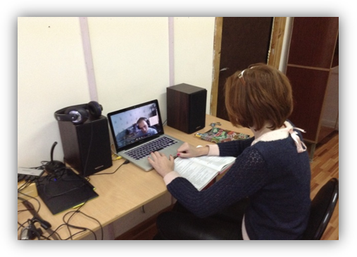 | 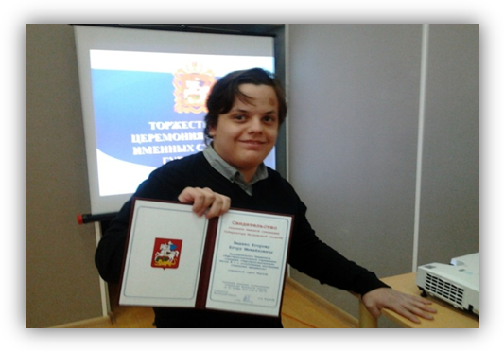

3.3. Результаты государственной итоговой аттестации

3.3.1 ФГОС начального общего образования
Мониторинг уровня знаний выпускников начальной школы, освоивших ФГОС начального образования – это своеобразный общероссийский экзамен их готовности к освоению предметов средней школы.
Около 93% учащихся четвертых классов справились с работой по русскому языку, 90% учащихся - с работой по математике и с комплексной работой справились 96% четвероклассников города.
Повышенный и высокий уровень освоения образовательных программ показали: более 77% учащихся по русскому языку, по математике - более 70% и половина ребят показала повышенный уровень освоения образовательных программ в комплексной работе.
Однако 7, 3% учащихся не достигли базового уровня по русскому языку и 9,73% - по математике. Это серьезный звонок! ФГОС в начальной школе должен быть освоен.
Новые образовательные результаты могут быть достигнуты только в процессе новой по содержанию и по организационным формам учебной деятельности

3.3.2 Единый государственный экзамен
Выпускные экзамены в российских школах в новом учебном году претерпели ряд изменений. Для участников ЕГЭ были введены профильный экзамен по математике и устная часть экзамена по иностранным языкам. Чтобы получить допуск к ЕГЭ, выпускники писали сочинение.
В течение 2014-2015 учебного года проводилась целенаправленная подготовка выпускников муниципальных общеобразовательных учреждений к государственной итоговой аттестации.
В 2015 году на территории города Реутов ЕГЭ проводился по 13 предметам. В экзаменах приняли участие 303 (из них 13 - экстернат) выпускника муниципальных общеобразовательных учреждений. Самыми востребованными предметами по выбору среди участников ЕГЭ остались, как и в прошлом году, обществознание (177 уч-ся), английский язык (61 уч-ся), физика (51 уч-ся) биология (49 уч-ся) и история (48 уч-ся).
Количество высоко балльных работ выпускников муниципальных общеобразовательных учреждений по сравнению с прошлым годом увеличилось. В целом по всем предметам 70 результатов от 90 до 100 баллов, из них 44- по русскому языку, 11- по английскому языку, 6-по обществознанию, по немецкому языку, информатики, истории и химии – не более 5.
Высший результат – 100 баллов получили 3 выпускника текущего года. Выпускница МАОУ «Гимназия», золотой медалист, Лабутина Дарья показала превосходный результат, получив 100 баллов по русскому языку и литературе. Выпускница МАОУ «Гимназия», золотой медалист, Жаворонкова Ирина и выпускник МБОУ «СОШ №6» Дубровин Илья получили 100 баллов по русскому языку.
Из 44 выпускников, набравших по русскому языку от 90 до 100 баллов, 16 являются выпускниками Гимназии. Их подготовила учитель русского языка и литературы Яшина Татьяна Ивановна, школа №6 (8 выпускников) – Степанова Наталья Борисовна, Афонина Ирина Александровна, Каменская Инна Валерьевна, школа №4(5выпускников) - Горбачева Вера Николаевна, Бабенко Вера Владимировна.
В этом году в нашем городе 42 выпускника закончили школу с золотой медалью. Радует, что наши медалисты подтвердили хороший уровень подготовки.

3.4. Реализация программы «Одарённые дети. От детского сада до ВУЗа»

3.4.1. Участие во всероссийской олимпиаде школьников.
В Реутове разработана целевая долгосрочная Программа «Одарённые дети. От детского сада до ВУЗа». Цель программы - обеспечить условия для выявления, обучения, самореализации и поддержки интеллектуально одарённых детей. Реализация программы согласуется с Концепцией общенациональной системы выявления и развития молодых талантов, основными задачами которой являются создание условий для развития способностей всех детей и молодёжи, поддержка лучших учителей и образовательных учреждений, распространение лучшей практики их работы и передовых методов обучения.
В городском конкурсе «Юные интеллектуалы» приняли участие 63 воспитанника дошкольных учреждений – победители: первое место МБДОУ №20 (заведующая Победа Вера Филипповна), второе место МБДОУ № 16 (заведующая Кудинова Марина Александровна), треть место МАДОУ № 19 (заведующая Бархатова Ольга Геннадьевна)
В 2014-2015 учебном году проведён муниципальный этап всероссийской олимпиады школьников по 23 предметам. Численность участников муниципального этапа составила 1368 человек.
В 2015 году в региональном этапе олимпиады приняли участие 77 учащихся по 22 предметам. Завоёвано одиннадцать призовых мест, в том числе два первых места, восемь мест завоёвано учащимися Гимназии, два - учащимися школы МБОУ «СОШ№ 7» и одно – МБОУ «СОШ№ 6».

Таблица 1. Итоги регионального этапа

№ | Предмет | ФИО | Место в рейтинге | ОУ | Учитель
 | Литература | Лабутина Дарья | победитель | МАОУ «Гимназия» | Яшина Татьяна Ивановна, учитель русского языка и литературы
 | Основы предпринимательской деятельности и потребительских знаний | Кашук Олег | победитель | МБОУ СОШ №7 | Фалеева Елена Владимировна, учитель экономики
 | Экология | Кузнецова Наталья | призёр | МБОУ СОШ №6 | Манохина Наталья Викторовна, учитель биологии и экологии
 | Литература | Евсюкова Наталья | призёр | МАОУ «Гимназия» | Шашина Марина Александровна, учитель русского языка и литературы
 | География | Султанов Рустам | призёр | МБОУ СОШ №7 | Валевская Елена Геннадьевна, учитель географии
 | МХК | Петрученко Мария | призёр | МАОУ «Гимназия» | ЖивотоваЗарена Владимировна
 | Немецкий яз. | Жаворонкова Ирина | призёр | МАОУ «Гимназия» | Голубкова Елена Александровна, учитель немецкого языка
 | История | Лабутина Дарья | призёр | МАОУ «Гимназия» | Лифанова Марина Ивановна, учитель истории
 | История | Ромиков Никита | призёр | МАОУ «Гимназия» | Лифанова Марина Ивановна, учитель истории
 | Русский язык | Лабутина Дарья | призёр | МАОУ «Гимназия» | Яшина Татьяна Ивановна, учитель русского языка и литературы
 | Русский язык | Ромиков Никита | призёр | МАОУ «Гимназия» | Яшина Татьяна Ивановна, учитель русского языка и литературы

На сборы по подготовке к заключительному этапу всероссийской олимпиады школьников были приглашены, а затем участвовали в заключительном этапе в составе сборных команд Московской области:
- Кузнецова Наталья, МБОУ «СОШ №6», экология;
- Лабутина Дарья, МАОУ «Гимназия», история;
- Жаворонкова Ирина, МАОУ «Гимназия»;
- Султанов Руста, МБОУ «СОШ №7».

3.4.2. Научно-исследовательская и проектная деятельность
Все общеобразовательные учреждения активно включаются в проведение мероприятий муниципальной программы «Одарённые дети. От детского сада до ВУЗа», обеспечивают условия для реализации потенциала талантливой, способной молодёжи, деятельностного включения обучающихся в образовательные и социальные процессы.
Более десяти лет реализуется система ежегодных городских конкурсов, конференций интеллектуальных состязаний:
• городской конкурс «Юные интеллектуалы» для дошкольников (победитель ДОУ №20, призёры ДОУ №19 и №16);
• городской конкурс «Знайка» для учащихся 1-4 классов(победитель Лицей, призёры Гимназия, СОШ №6;
• городской конкурс «Я - исследователь» для учащихся 5-8 классов;
• открытая лицейская конференция «Я познаю мир» (124 работы из 8 городов Московской области);
• работа школьных научных обществ учащихся по всем возрастным группам;
• активное участие в 13 сертифицированных интеллектуальных конкурсах;
• муниципальный этап всероссийского конкурса исследовательских краеведческих работ «Отечество». Учащиеся школы №6 участвовали в заключительном федеральном этапе: одна работа – победитель, вторая работа – призёр конкурса;
• городская научно-практическая конференция «Роль научно-исследовательской работы учащихся в выборе профессии», на которой подводятся итоги конференции и итоги работы муниципальных образовательных учреждений по реализации муниципальной программы «Одарённые дети. От детского сада до ВУЗа».
На конференцию были представлены и заслушаны 82 научно-исследовательские и проектные работы от всех общеобразовательных учреждений города. Авторами работ стали 117 учащихся. Научных руководителей – 90. Работа проходила в 9 секциях. В жюри принимали участие педагоги наших школ, преподаватели Московского государственного областного университета, Московского государственного областного гуманитарного института, Академии социального управления, представители Администрации города, НПО Машиностроения, преподаватели школы английского языка ЕF и других учреждений и организаций. Итог работы учащихся и жюри таков:
Победителями признаны 11 работ, 14 авторов-учащихся
Лауреатами признаны 25 работ, 35 авторов-учащихся

В этом году состоялась уже третья городская олимпиада по предпринимательству, организатором которой является Экономическое управление Администрации города Реутов. Победители – команда школы №7.
В январе 2015 года команда г. Реутов приняла участие во второй областной олимпиаде по избирательному законодательству. Команда состояла из учащихся Гимназии и МБОУ «СОШ №5». И показала хорошие результаты в индивидуальном первенстве олимпиады.
2 представителя г. Реутов стали лауреатами премии по направлению «Государственная поддержка талантливой молодежи в рамках реализации приоритетного национального проекта «Образование». Премия установлена Указом Президента Российской Федерации. Сертификаты получили Владимирова Ольга, школа №6, за победу во Всероссийской акции «Я – Гражданин России» и выпускница школы №6 этого года Кузнецова Наталья как призёр заключительного этапа всероссийской олимпиады школьников по экологии.
45 обучающимся муниципальных образовательных учреждений города Реутов присуждена именная стипендия Губернатора Московской области детям и подросткам, проявившим выдающиеся способности в области науки, искусства и спорта (СОШ №6 – 9 чел., Гимназия – 7 чел., Лицей – 7, СОШ №7 – 5, СОШ №4 – 4, СОШ №1,3,5 по одному человеку, ДЮСШ – 5, Радуга – 5). Ещё два человека из ГОУ СПО «Энергия» и МАУ «Школа искусств – детский музыкальный театр». Всего 47 реутовчан.
324 победителя и призёра муниципального этапа всероссийской олимпиады школьников и 8 педагогов, подготовивших победителей и призёров регионального этапа всероссийской олимпиады школьников, награждены премий Главы города. Премиальный фонд составил 475 тыс. руб.
На базе МАДОУ № 4 "Ивушка" прошел муниципальный научно-методический семинар для заведующих и старших воспитателей ДОУ на тему: "Проектная деятельность как фактор повышения профессионального мастерства педагогов ДОО". Одной из главных целей семинара являлось освещение новых тенденций в современном российском образовании, использование в работе инновационных педагогических технологий, таких как проектная деятельность в условиях ФГОС ДО и обмен опытом педагогов г. Реутов и г. Москвы.

3.4.3. Участие в творческих и спортивных мероприятиях
В Фестивале педагогических идей среди педагогов дошкольных образовательных организаций Московской области, который проводился при поддержке Московского областного центра дошкольного образования (МГОГИ), победителями стали: в номинации «Единство молодых» - МБДОУ № 4 «Ивушка» (заведующая Ромашкина Наталья Петровна), в номинации «Растим патриотов Подмосковья» - МБДОУ №1 «Елочка» (заведующая Рудько Наталья Михайловна).
Совместно с отделом по физической культуре и спорту проведены городские соревнования "Веселые старты" среди воспитанников дошкольных образовательных учреждений. В соревнованиях приняли участие 185 детей. Победители - первое место МАДОУ № 4 «Ивушка», второе место МБДОУ № 15 «Солнышко», третье место МАДОУ № 8 «Планета детства».
Проведён городской конкурс среди муниципальных дошкольных образовательных учреждений «Зеленый огонек», за период проведения городского смотра-конкурса в муниципальных дошкольных образовательных учреждениях были проведены мероприятия по профилактике детского дорожно-транспортного травматизма разной направленности (беседы, встречи, соревнования и т.д.), мероприятиями было охвачено 2651 воспитанников. Активное участие в работе дошкольных образовательных учреждений принимали родители.
Победители конкурса - первое место МБДОУ № 2 «Василёк», второе место МБДОУ
№ 18 «Малыш» и МБДОУ № 16 «Ягодка», третье место МАДОУ № 12 «Берёзка» и МАДОУ № 4 «Ивушка».
В апреле проведен городской фестиваль «Волшебный мир сказки». В фестивале приняли участие двадцать дошкольных образовательных учреждений и два частных детских сада (НОЧУ «Маленький гений и ЧУДО «Мир знаний»). Фестивалем было охвачено 194 воспитанника.

3.5. Дополнительное образование детей

В городе работают 4 учреждения дополнительного образования, более 200 школьных кружков и секций с общим охватом около 5 458 воспитанников: это более 80% от общего числа обучающихся, а если взять статистику с учетом учреждений культуры и спорта, то этот показатель увеличится до 98%.

3.5.1. МБОУ ДОД «Дом детского творчества»
Творческая среда дополнительного образования способна обеспечить обучающимся широкий спектр условий и возможностей для реализации всего комплекса личностных потребностей. Около 700 детей имеют возможность бесплатного системного обучения в детских объединениях Дома детского творчества по 5 направленностям: художественная, физкультурно-спортивная, социально-педагогическая, естественнонаучная, туристко-краеведческая. Занятия в детских объединениях позволяют детям раскрыть и эффективно развивать свои способности и таланты, адаптироваться в современном мире, духовно обогатиться, а порой и выбрать профессию. Особой гордостью являются победы обучающихся, приносящих ежегодно в «копилку достижений» учреждения, награды международного, областного и городского уровней.
В 2014-2015 учебном году Дипломантами и лауреатами 1,2,3 степени XI Международного фестиваля «Улыбка мира», XV Международного фестиваля детского и юношеского творчества «Планета детства», Международного хореографического фестиваля «Кружево танца», Международного фестиваля-конкурса эстрадной песни «Твой голос», фестиваля «Московская капель-2015» стали хореографический коллектив «Девчата» (руководитель Голландцева Татьяна Викторовна), студия эстрадного вокала (руководитель Волынский Юрий Михайлович).
В течение года хореографический коллектив Дома детского творчества принимал активное участие в многочисленных конкурсах и фестивалях, став призером, региональных конкурсов «Подмосковный перепляс», «Ларец танцев-2015, «Танцевальный калейдоскоп», занял 2 и 3 место в III Всероссийском конкурсе детского и юношеского творчества «Шаг к мечте». Детская вокальная группа «ДАКС» отмечена в номинации «Успешный дебют» Открытого фестиваля конкурса «Моё поколение».

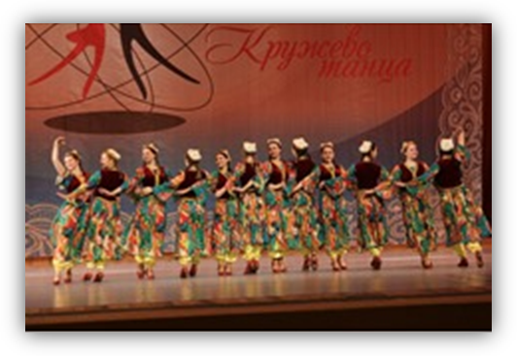 | 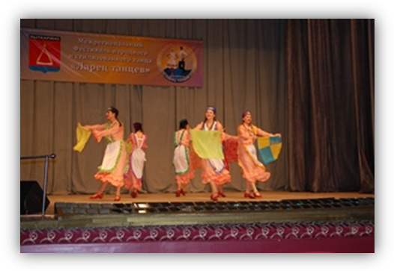

Во Всероссийском социальном проекте «Страна талантов» заняли 3 место обучающиеся объединений «Изобразительное искусство» Сорокина София (педагог Тарабанова Ирина Анатольевна), Носова Елизавета, Мищенко Полина (педагог Королёва Ирина Ивановна). Картвелишвили Полина – обладатель диплома лауреата II степени Международного конкурса детского и юношеского творчества «Бегущая по волнам» (педагог Тарабанова Ирина Анатольевна), Скипа Елизавета – призёр Регионального конкурса «Нарисуем – будем жить!» (педагог Королёва Ирина Ивановна).
На XXI Московской Ярмарке идей «Дети XXI века: Я в мире-мир во мне» 6 детских объединений награждены дипломами «За лучшую экспозицию в Вернисаже», 8 обучающихся - дипломами «За лучшую творческую работу». Коллектив эстрадного вокала победитель в номинации «Патриотическая песня».
В муниципальных конкурсах «Маме моей посвящается», «Мы за безопасную дорогу», «Снеговик», «Пасхальный подарок» 32 обучающихся отмечены дипломами 1,2,3 степени.
Дипломы участников получили обучающиеся МБОУ ДОД «ДДТ» на областных выставках и конкурсах: «Глиняная игрушка», «Этих дней не смолкнет слава», «Традиционная кукла» (педагоги Варнавская Ж.Г., Королёва И.И., Неклюдова Г.Д.).

Общее количество обучающихся, принявших участие в массовых мероприятиях (конкурсы, соревнования, фестивали, конференции) – 252 чел., в том числе: на муниципальном уровне – 98 чел., на региональном уровне – 86 чел., на федеральном уровне – 38 чел., на международном - 30 чел.

Количество обучающихся - победителей и призеров массовых мероприятий (конкурсы, соревнования, фестивали, конференции) – 141 чел., в том числе: на муниципальном уровне – 32 чел., на региональном уровне – 50 чел., на федеральном уровне – 33 чел., на международном - 26 чел.

3.5.2. МБОУ ДОД «Детско-юношеская спортивная школа»
В детско-юношеской спортивной школе в 2014-215 учебном году обучалось 609 человек. Воспитанники школы принимали активное участие в городских, областных, Всероссийских, Международных Чемпионатах и соревнованиях. Они неоднократно становились победителями и призерами Первенства и Чемпионата России, Московской области, Всероссийских, Межрегиональных, Международных соревнованиях.
В 2014 году Лауреатами именной стипендии Губернатора Московской области стали: Шуголь Екатерина, Соснина Полина, Кособоков Максим, Филатов Георгий, Сирота Павел.
Присвоено звание Мастер спорта России по художественной гимнастике: Шуголь Екатерине, Сосниной Полине, Ефимовой Алине.
Всего за учебный год в ДЮСШ подготовлено разрядников – 219 человек, в т.ч. 1 взрослый – 14 человек, КМС – 11 человек, МС - 7 человек.
На Межрегиональном турнире по художественной гимнастике «Весна Орловского Полесья» в групповых упражнениях команда «Гномы» по программе 1 юношеского разряда стала Победителем, Серебряными призерами по программе 3 взрослого разряда стала команда «Кокетки».

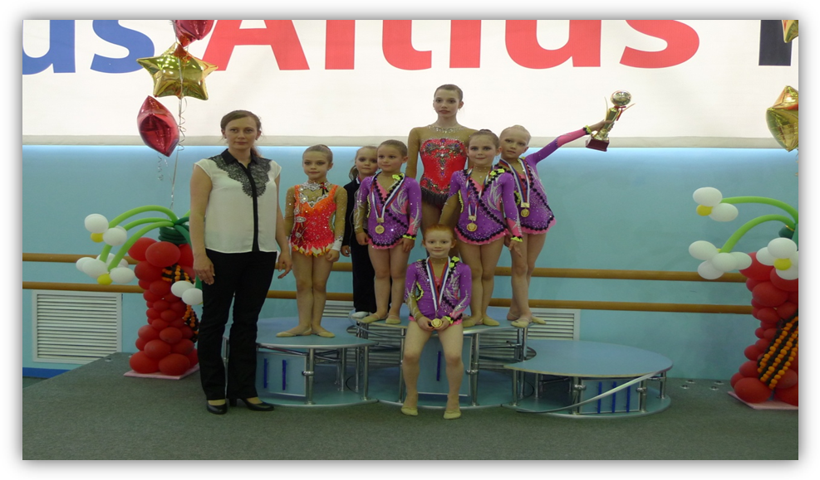
На Межрегиональном турнире по художественной гимнастике в г. Выкса Нижегородской области команда г. Реутов стала Серебряным призером по программе КМС.Во Всероссийских соревнованиях ОФСОО «Авангард» «Звезды Олимпа» по художественной гимнастике команда «Подружки» в групповых упражнениях стала бронзовым призерам по программе 3 юношеского разряда.

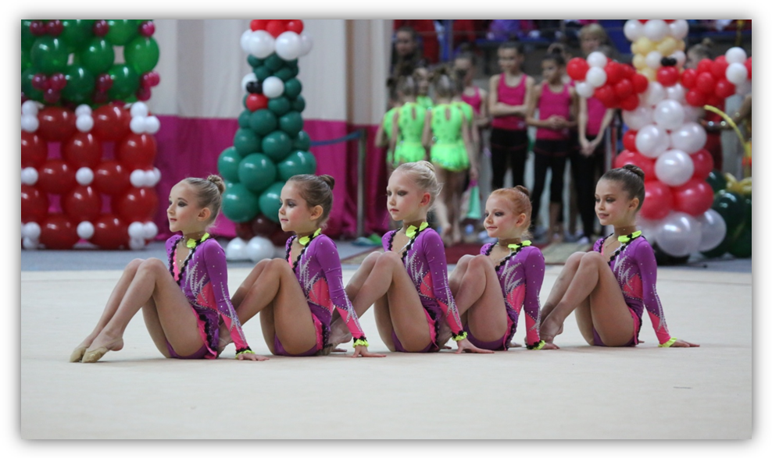
Во Всероссийских соревнованиях по художественной гимнастике «На кубок Марии Лисициан ЗТ СССР» в групповых упражнениях команда г. Реутов по программе Кандидатов в Мастера спорта стала бронзовым призером.
Воспитанники отделения баскетбола приняли участие в первенстве Московской области среди юношеских команд высшей лиги. Команда юношей 2000г.р. и 2001г.р. заняли 4 место в финальных соревнованиях Первенства Московской области.
В Спартакиаде учащихся Московской области по баскетболу в зональных соревнованиях команда девушек 2000 г.р. заняла 2 место.

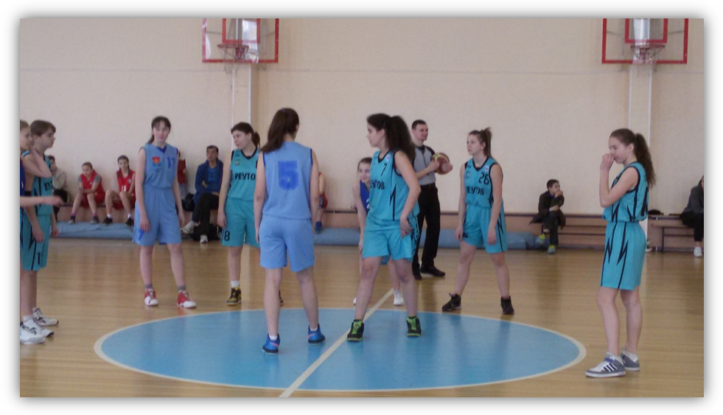

Воспитанник отделения спортивной гимнастики Кособоков Максим член сборной Центрального Федерального Округа и Московской области по спортивной гимнастике, серебряный призёр Первенства России среди Федеральных округов в составе сборной Московской области, Победитель Чемпионата Московской области в многоборье. В финале отдельных видов многоборья: 1 место на брусьях, 2 место на кольцах, 3 место - вольные упражнения, конь-махи, перекладина по программе I взрослого разряда.

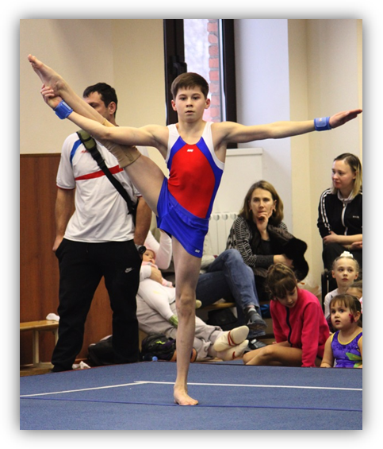
Филатов Георгий - Бронзовый призер Чемпионата Московской области в многоборье. В финале отдельных видов многоборья: 1 место на коне-махах, 2 место - брусья, 3 место – опорный прыжок.
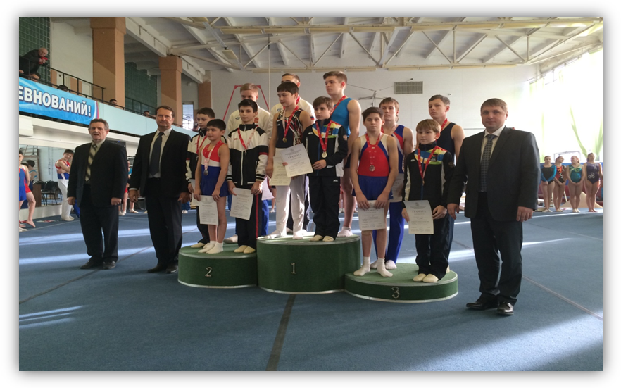

Открытый Региональный Чемпионат Ярославской области по спортивной гимнастике среди юношей памяти Заслуженного тренера России Тимонькина прошел в г. Ярославль.
Обучающиеся детско-юношеской спортивной школы приняли участие в соревнованиях по программе 1 юношеского и 3 взрослого разряда.
1, 2, 3 место заняли: Ермишкин Никита, Диоп Аласан, Караульнов Михаил. Шагинян Артем занял – 3 место по программе 3 взрослого разряда.

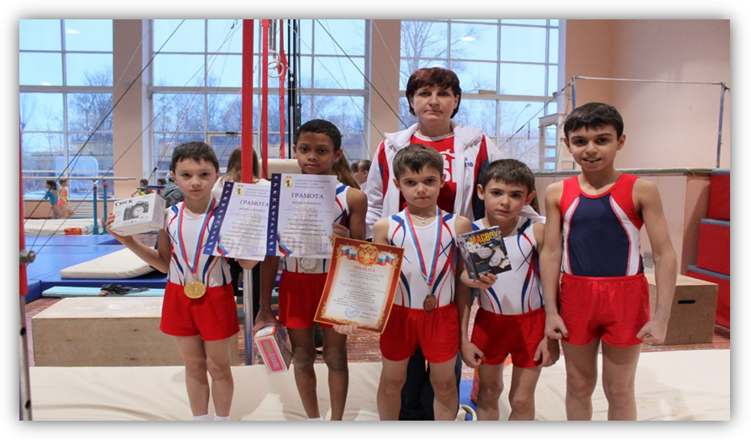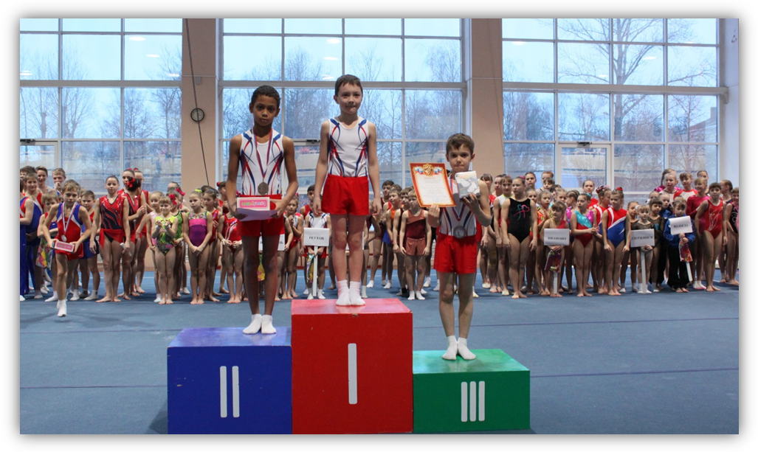

Эстетическая гимнастика
Международные соревнования в рамках Завершающего этапа Кубка Мира (International tournament World Cup III and Challenge Cup II) в городе София Болгария- 1 место.
Чемпионат и Первенство Центрального Федерального округа РФ по эстетической гимнастике — 1 место.
Международный турнир «Рождественские звезды» Эстония — 1 место.
Сборная команда «Анабель» ДЮСШ г. Реутов в категории 10-12 лет стала Победителем Международных соревнований.
Соснина Полина в составе сборной команды Московской области «Мадонна» стала Победителем I этапа Кубка Мира

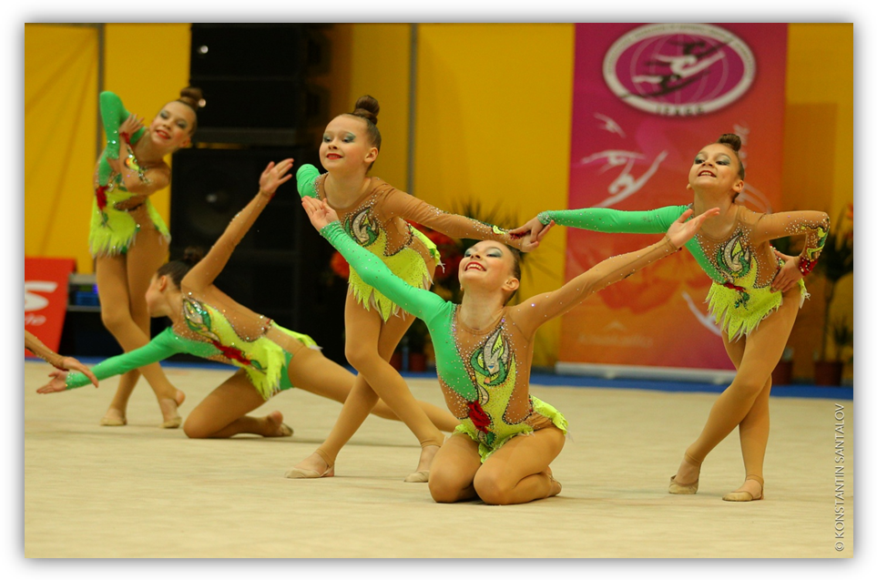

3.5.3. МБОУ ДОД Детская музыкально-хоровая студия «Радуга»

210 учащихся получают музыкальное образование в «Музыкальной хоровой школе «Радуга». На основе многолетнего опыта работы в школе сложилась эффективная система музыкального образования, результаты которой подтверждаются многочисленными достижениями.
За истекший учебный год учащиеся школы приняли участие в 22 концертных выступлениях муниципального и регионального уровня, в 10 конкурсах (областных, всероссийских и международных), завоевав 25 дипломов лауреатов.
На Областном конкурсе хоровых коллективов и вокальных ансамблей «Юные таланты Московии» дипломами лауреатов II степени награждены коллективы старшего и среднего хоров (хормейстеры Александрова Наталья Леонидовна и Дудукина Инна Николаевна), вокальный ансамбль старшего хора - победитель конкурса (преподаватель Половинкина Анна Михайловна). По результатам конкурса старший хор школы принял участие в Детском музыкальном форуме «Поклонимся великим тем годам», состоявшемся 1 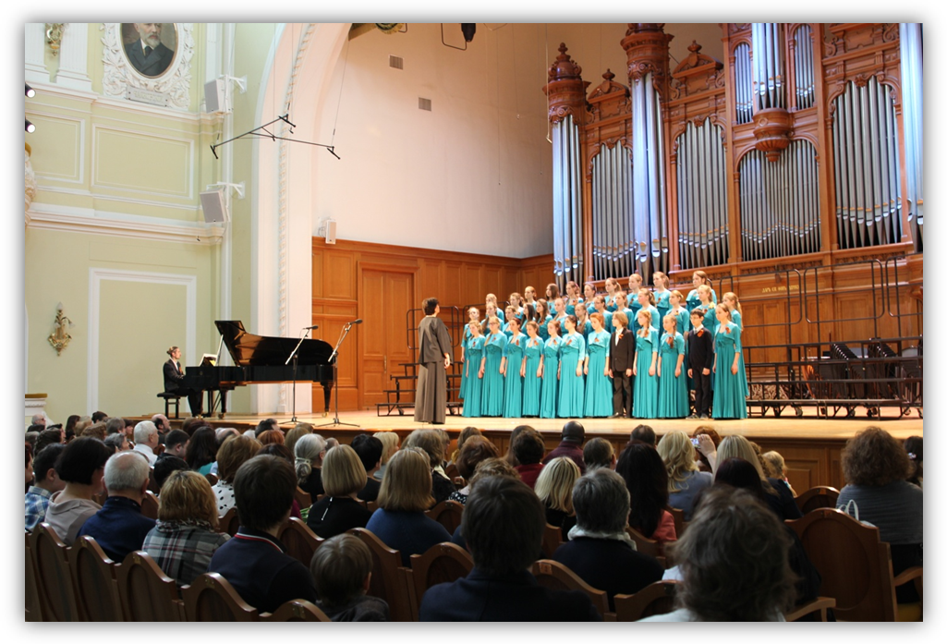мая в Большом зале Московской Государственной консерватории.

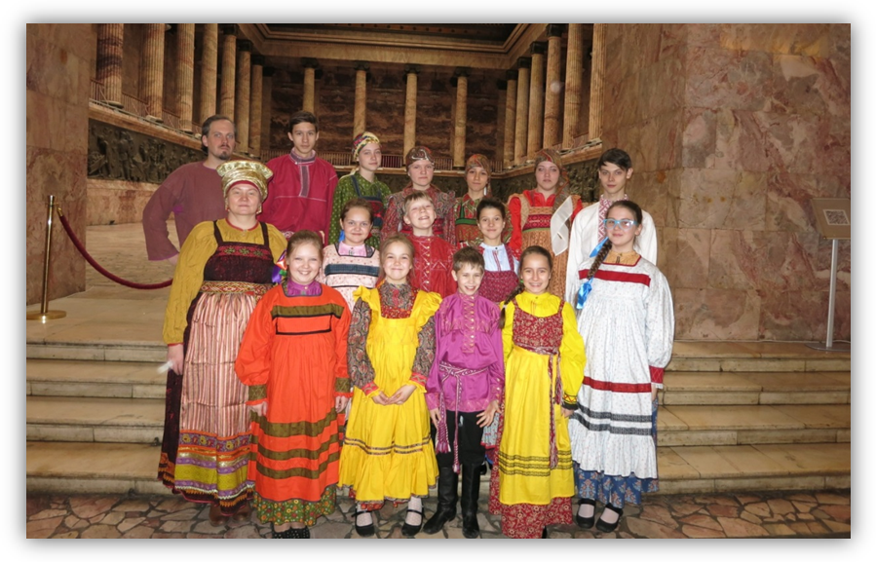Две группы фольклорного ансамбля «Прялица» на Всероссийском конкурсе-фестивале «Традиция» награждены дипломами лауреатов III степени, а на Международном фольклорном конкурсе-фестивале «Наследники традиций» в г. Санкт-Петербурге дипломами лауреатов I и II степени.

Солисты старшего хора (Бабич Иван, Кудряшова Инна, Павлова Виолетта, Прохватилова Елена) лауреаты таких конкурсов как:
- Областной конкурс вокалистов «Юные таланты Московии» (2 диплома I и II степени),
- Московский областной фестиваль-конкурс сольного академического пения «Серебряные голоса Подмосковья» (диплом III степени),
- Всероссийский конкурс вокального искусства «Голоса России» (3 диплома I и III степени),
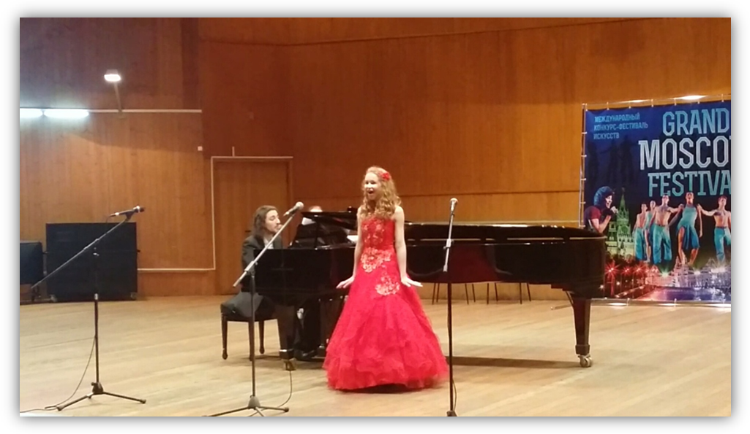- Международный конкурс искусств «Grand Moscow festival» (3 диплома I степени).
Пять учеников школы (Багдасарян Диана, Кудряшова Инна, Лосникова Анна, Павлова Виолетта и Прохватилова Елена) в 2015 году удостоены именной стипендии Губернатора Московской области.

- Военно-патриотическое воспитание

Деятельность Управления по образованию осуществляется через решение основных задач работы с детьми – создание необходимых правовых, социально-экономических, социокультурных условий для физического, психологического, духовного, социального, эмоционального, познавательного и культурного развития детей и реального обеспечение основных гарантий прав детей, в том числе, находящихся в трудной жизненной ситуации.
В преддверии 70-летия Победы советского народа в Великой Отечественной войне и событиями на юго-востоке Украины перед образовательными организациями поставлена задача повышения роли патриотического воспитания в образовательных организациях города.
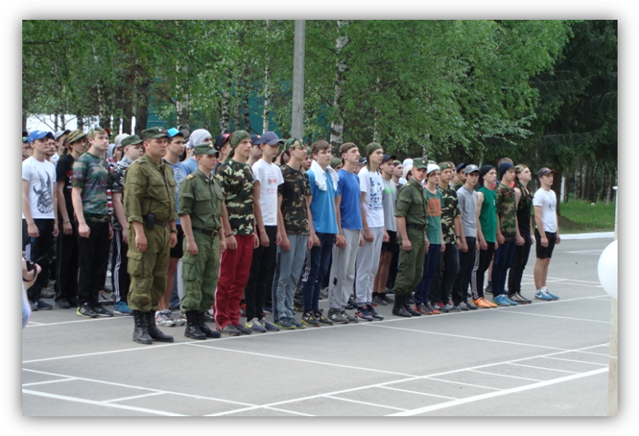
В системе образования города Реутова сложились определенные традиции, созданы интересные формы и методы патриотического воспитания учащихся.
За последние 14 лет в школах города реализовано большое количество социальных и исследовательских проектов, основная часть из них патриотической направленности.
«Я – Гражданин России», «Свой мир мы стром сами», «Отечество», конкурсы на лучшее знание государственной символики, памятные даты военной истории и другие. В этом виде деятельности ребята нашего города всегда добивались хороших результатов. 2013-2014 учебный год не стал исключением и принес нам заслуженную победу в финале Всероссийской Акции «Я - гражданин России». Участниками Акции стали команды 140 образовательных учреждений - представители из 49 субъектов Российской Федерации. По итогам заочного этапа в финал вышли 36 команд, в том числе единственный представитель от Московской области - команда школы № 6.
Учащиеся школ №№ 1,4,7 стали призерами регионального этапа конкурса на лучшее знание государственной символики.
Учащиеся школ №№ 2,3,6 – призеры областного этапа конкурса посвященного 20-летию Конституции РФ.
В 7 школах города из 10 работают школьные музеи. Школа № 4 № 10и Лицей готовят материалы для открытия новых школьных музеев. Лауреатом областного этапа конкурса школьных музеев стал учащийся школы №7 Артамонов Илья, руководитель Шевцова Г.С. Работа Ильи «Снайперы Сталинграда» вошла в сборник лучших работ участников областной конференции «Колокола нашей памяти»
С целью активизации работы по патриотическому воспитанию детей и молодежи, стартовал новый социальный проект «Аллея Славы – ожившие имена» по увековечиванию памяти Героев Советского Союза и России, а также ныне живущих Героев, жителей города Реутова.
Весь собранный материал по традиции был торжественно передан 9 мая 2014 года в городской краеведческий музей.
В 2014-2015 учебном году дан старт новому городскому проекту - «Интерактивная книга памяти» по сбору материалов о жителях города Реутова, погибших в годы Великой Отечественной войны. Инициатором данного проекта стали учащиеся 5 «В» класса школы № 1 (классный руководитель Кравченко Татьяна Михайловна).

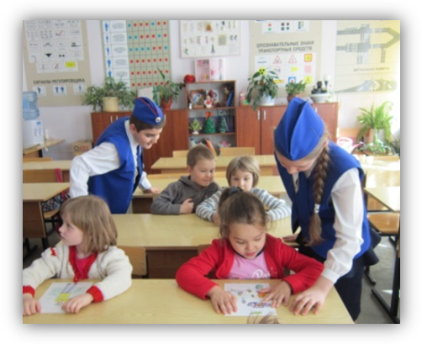 | 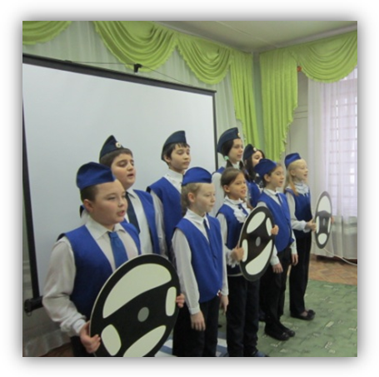

- Организация летнего оздоровительного отдыха

В городском округе Реутов в 2015 году 8222 ребенка в возрасте от 7-ми до 15-ти лет. В соответствии с муниципальной программой «Развитие системы отдыха и оздоровления детей в городе Реутов Московской области в 2013 – 2015 годах» в июне охвачены различными формами отдыха и досуга 643 ребенка. Для 40 подростков МУ по работе с молодежью «Подростково-молодежный центр» организовал работу в трудовых отрядах на различных объектах города.
организован отдых 643 детей, из них:
- 12 детей из семей с трудной жизненной ситуацией
В лагерях дневного пребывания на базе школ - 321 ребенок.
В июне отдыхают с 03.06.2015 года - 38 детей, запланировано с 25.06.2015 года – 16 детей в ДСОЛ «Премьера» (Анапа)
В ДСОЛ «Детский наукоград» (Солнечногорский район, МО), с 02.06.2015года - 42 ребенка, с 24.06.2015 года – 46 детей. Данные лагеря организуются Координационным центром социальной поддержки молодежи, с которым мы сотрудничаем уже 16 лет.
Оздоровительный центр «Прометей» 15 человек заезд с 17.06.2015 года.
ДСОЛ «28 героев Панфиловцев» - 20 человек с 29.05.2015 года.
ДОЛ «Золотой колосок» - 33 человека.
«Артек» с 22.06.2015 года – 2 человека.

- Финансирование системы образования

Всего на финансирование системы образования города Реутов в 2015 году выделено более 1 миллиарда 430 миллионов рублей, темп роста – 124,6%.
Средства Федерального бюджета – 46, 372 млн. руб.
Средства бюджета Московской области – 860, 820 млн. руб.
Средства местного бюджета – 527, 745 млн. руб.

Финансирование дошкольного образования - 670, 317 млн. руб.
Средства Федерального бюджета – 46, 372 млн. руб.
Средства бюджета Московской области – 395, 116 млн. руб.
Средства местного бюджета – 228, 828 млн. руб.

Финансирование общего образования – 565, 310 млн. руб.
Средства бюджета Московской области – 462, 804 млн. руб.
Средства местного бюджета – 102, 506 млн. руб.

Финансирование дополнительного образования – 139, 655 млн. руб.
Средства бюджета Московской области – 2, 900 млн. руб.
Средства местного бюджета – 136, 755 млн. руб.

Финансирование подпрограммы «Обеспечивающая программа» – 59, 655 млн. руб.
Средства местного бюджета – 59, 655 млн. руб.

Уровень средней заработной платы педагогических работников образовательных организаций общего образования за 2014 года составил 40 435 рублей, темп роста – 104,5%.
Уровень средней заработной платы педагогических работников дошкольных образовательных организаций за 2014 года составил 38 069 рублей, темп роста – 112,4%.
Уровень средней заработной платы педагогических работников дополнительного образования за 2014 года составил 37 497 рублей, темп роста – 107,6%.
На подготовку учреждений образования к новому учебному 2015-2016 году выделено:
На выполнение ремонтных работ
- местный бюджет – 19 977 000 руб.
- областной бюджет – 4 250 000 руб.
На улучшение материально-технической базы:
(в Рамках выплаты Гранта Губернатора МО лучшим 100 школам МО по образовательным результатам за 2014-2015 учебный год, образовательным учреждениям г. Реутов «Лицей» и «Гимназия»)
- местный бюджет – 200 тыс. руб.
- областной бюджет – 1,5 млн. руб. (Лицей, Гимназия)

Создание условий для детей с ограниченными возможностями (МБОУ СОШ № 4)
в рамках федеральной программы Реализация Федерального государственного образовательного стандарта начального общего образования для детей с ограниченными возможностями
- федеральный бюджет - 3 120 400 руб.
- областной бюджет – 2 837 400 руб.

